|  |  |
| --- | --- |
| Gerb-BMSTU_01 | **Министерство науки и высшего образования Российской Федерации**  **Федеральное государственное бюджетное образовательное учреждение**  **высшего образования**  **«Московский государственный технический университет**  **имени Н.Э. Баумана**  **(национальный исследовательский университет)»**  **(МГТУ им. Н.Э. Баумана)** |

ФАКУЛЬТЕТ «Информатика и системы управления»\_\_\_\_\_\_\_\_\_\_\_\_\_\_\_\_\_\_\_\_\_\_\_\_\_\_\_\_\_\_\_\_\_\_\_\_

КАФЕДРА «Программное обеспечение ЭВМ и информационные технологии»\_\_\_\_\_\_\_\_\_\_\_\_\_\_

**Лабораторная работа № 2**

|  |  |
| --- | --- |
| **Тема** Программно-алгоритмическая реализация метода Рунге-Кутта 4-го порядка точности при решении системы ОДУ в задаче Коши.  **Студент** Жигалкин Д.Р.  **Группа** ИУ7-65Б  **Оценка (баллы) \_\_\_\_**  **Преподаватель** Градов В.М. |  |

Москва.

2021 г.

**Цель работы.** Получение навыков разработки алгоритмов решения задачи Коши при реализации моделей, построенных на системе ОДУ, с использованием метода Рунге-Кутта 4-го порядка точности.

**Исходные данные.** Задана система электротехнических уравнений, описывающих разрядный контур, включающий постоянное активное сопротивление $R_{k}$, нелинейное сопротивление $R_{p}\left(I\right)$, зависящее от тока $I$, индуктивность $L_{k}$ и емкость $C_{k}$.

$$\left\{\begin{aligned}\frac{dI}{dT}=\frac{U-\left(R_{k}+R_{p}\left(I\right)\right)I}{L_{k}} \\ \frac{dU}{dt}=-\frac{I}{C_{k}}\end{aligned}\right.$$

Начальные условия: $t=0,I=I_{0},U=U_{0}$.

Здесь $I,U$- ток и напряжение на конденсаторе. Сопротивление $R_{p}$ рассчитать по формуле.

$R_{p}=\frac{l_{p}}{2{πR}^{2}\int_{o}^{1}{σ\left(T\left(z\right)\right)z\text{dz}}}$.

Для функции $T\left(z\right)$ применить выражение $T\left(z\right)=T_{0}+\left(T_{w}-T_{0}\right)z^{m}$.

Параметры $T_{0},m$ находятся интерполяцией из табл.1 при известном токе $I$. Коэффициент электропроводности $σ\left(T\right)$ зависит от $T$ и рассчитывается интерполяцией из табл.2.

Таблица 1. Таблица 2.

|  |  |
| --- | --- |
| T, K | $σ$, 1/Ом см |
| 4000 | 0.031 |
| 5000 | 0.27 |
| 6000 | 2.05 |
| 7000 | 6.06 |
| 8000 | 12.0 |
| 9000 | 19.9 |
| 10000 | 29.6 |
| 11000 | 41.1 |
| 12000 | 54.1 |
| 13000 | 67.7 |
| 14000 | 81.5 |

|  |  |  |
| --- | --- | --- |
| I, A | To, K | m |
| 0.5 | 6730 | 0.50 |
| 1 | 6790 | 0.55 |
| 5 | 7150 | 1.7 |
| 10 | 7270 | 3 |
| 50 | 8010 | 11 |
| 200 | 9185 | 32 |
| 400 | 10010 | 40 |
| 800 | 11140 | 41 |
| 1200 | 12010 | 39 |

Параметры разрядного контура:

R=0.35 см

lэ=12 см

Lk=187 10-6 Гн

Ck=268 10-6 Ф

Rk=0.25 Ом

Uco=1400 В

Io=0..3 A

Tw*=*2000 K

**Теоретические сведения:**

Метод Рунге-Кутты 4-го порядка точности.

Дана система уравнений вида

$$\left\{\begin{aligned}u^{'}\left(x\right)=f\left(x,u,v\right) \\ v^{'}\left(x\right)=φ\left(x,u,v\right) \\ u\left(ξ\right)=η_{1} \\ v\left(ξ\right)=η_{2}\end{aligned}\right.$$

Тогда

$$y_{n+1}=y_{n}+\frac{k_{1}+{2k}_{2}+{2k}_{3}+k_{4}}{6}$$

$z_{n+1}=z_{n}+\frac{g_{1}+{2g}_{2}+{2g}_{3}+g_{4}}{6}$, где

|  |  |
| --- | --- |
| $$k_{1}=h_{n}f\left(x_{n},y_{n},z_{n}\right)$$ | $$g_{1}=h_{n}φ\left(x_{n},y_{n},z_{n}\right)$$ |
| $$k_{2}=h_{n}f\left(x_{n}+\frac{h_{n}}{2},y_{n}+\frac{k_{1}}{2},z_{n}+\frac{g_{1}}{2}\right)$$ | $$g_{2}=h_{n}φ\left(x_{n}+\frac{h_{n}}{2},y_{n}+\frac{k_{1}}{2},z_{n}+\frac{g_{1}}{2}\right)$$ |
| $$k_{3}=h_{n}f\left(x_{n}+\frac{h_{n}}{2},y_{n}+\frac{k_{2}}{2},z_{n}+\frac{g_{2}}{2}\right)$$ | $$g_{3}=h_{n}φ\left(x_{n}+\frac{h_{n}}{2},y_{n}+\frac{k_{2}}{2},z_{n}+\frac{g_{2}}{2}\right)$$ |
| $$k_{4}=h_{n}f\left(x_{n}+h_{n},y_{n}+k_{3},z_{n}+g_{3}\right)$$ | $$g_{4}=h_{n}φ\left(x_{n}+h_{n},y_{n}+k_{3},z_{n}+g_{3}\right)$$ |

**Реализация.**

Метод Рунге-Кутты 4-го порядка точности:

**def** runge\_kutta\_fourth\_order(xn, yn, zn, hn, Rp):

k1 = hn \* f(xn, yn, zn, Rp)

q1 = hn \* phi(xn, yn, zn)

k2 = hn \* f(xn + hn / 2, yn + k1 / 2, zn + q1 / 2, Rp)

q2 = hn \* phi(xn + hn / 2, yn + k1 / 2, zn + q1 / 2)

k3 = hn \* f(xn + hn / 2, yn + k2 / 2, zn + q2 / 2, Rp)

q3 = hn \* phi(xn + hn / 2, yn + k2 / 2, zn + q2 / 2)

k4 = hn \* f(xn + hn, yn + k3, zn + q3, Rp)

q4 = hn \* phi(xn + hn, yn + k3, zn + q3)

y\_next = yn + (k1 + 2 \* k2 + 2 \* k3 + k4) / 6

z\_next = zn + (q1 + 2 \* q2 + 2 \* q3 + q4) / 6

**return** y\_next, z\_next

**def** f(x, y, z, Rp):

**return** -((Rp + Rk) \* y - z) / Lk

**def** phi(x, y, z):

**return** -y / Ck

Функция $T\left(z\right)$

**def** T(z):

**return** T0 + (Tw - T0) \* z \*\* m

Вычисление Rp

**def** Rp(I):

**global** m

**global** T0

I\_from\_table = []

**for** i **in** **range**(**len**(table1)):

I\_from\_table.append(table1[i][0])

T0\_from\_table = []

**for** j **in** **range**(**len**(table1)):

T0\_from\_table.append(table1[j][1])

m\_from\_table = []

**for** z **in** **range**(**len**(table1)):

m\_from\_table.append(table1[z][2])

m = interpolate(I, I\_from\_table, m\_from\_table)

T0 = interpolate(I, I\_from\_table, T0\_from\_table)

func = **lambda** z: sigma(T(z)) \* z

integral = integrate.quad(func, 0, 1)

Rp = Le / (2 \* pi \* R \*\* 2 \* integral[0])

**return** Rp

**Результат работы программы.**

1) Графики зависимости от времени импульса $t$: $I\left(t\right), U\left(t\right),{ R}_{p}\left(t\right), проивзедения I\left(t\right)⋅R_{p}\left(t\right),{ T}_{0}\left(t\right)$ при заданных выше параметрах. Указать шаг сетки.

*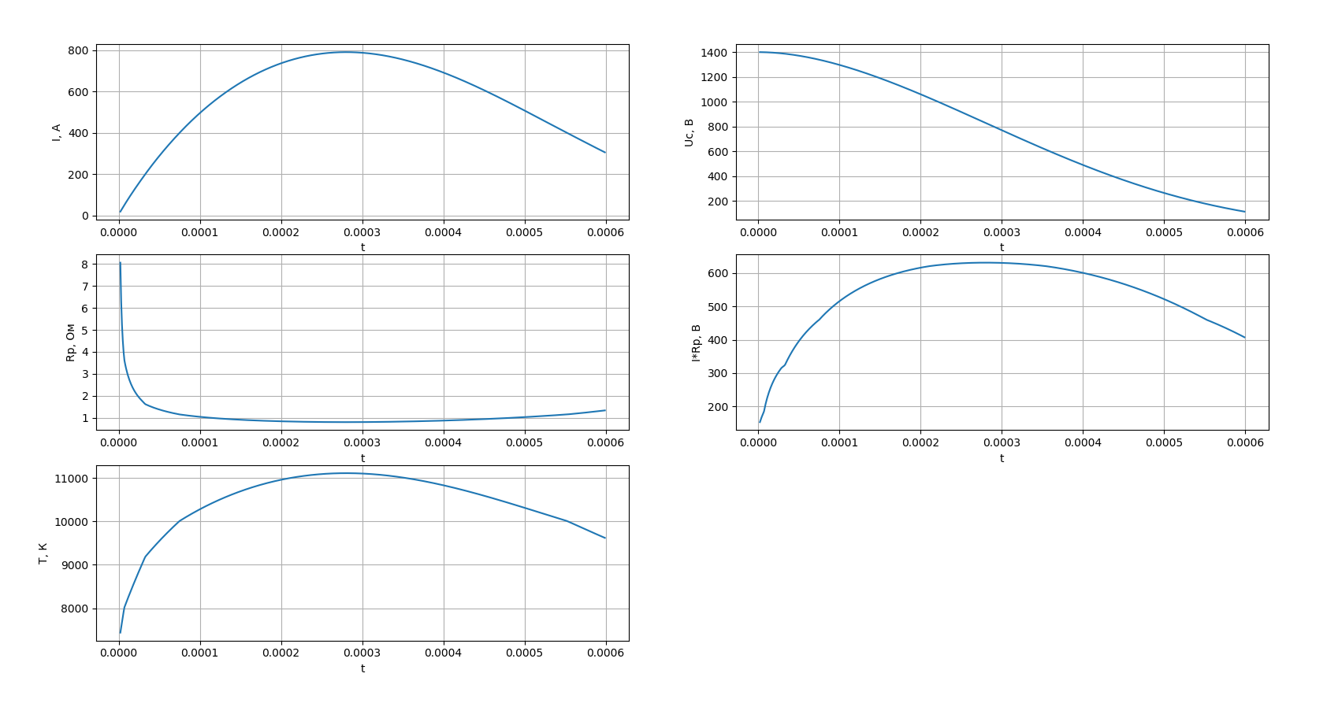*

Шаг сетки: h = 1e-06

2) График зависимости $I\left(t\right)$ при $R_{k}+R_{p}=0$. Обратить внимание на то, что в этом случае колебания тока будут незатухающими.

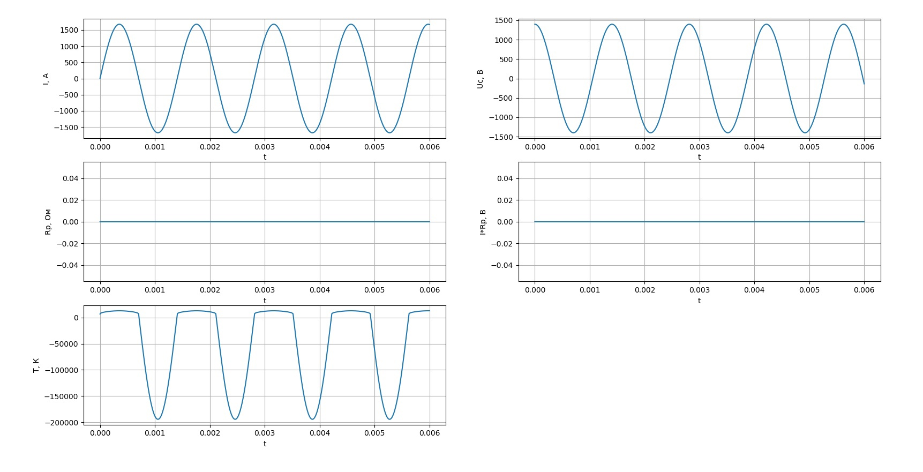

3) График зависимости $I\left(t\right)$ при $R_{k}+R_{p}=const=200 Ом$ в интервале значений .

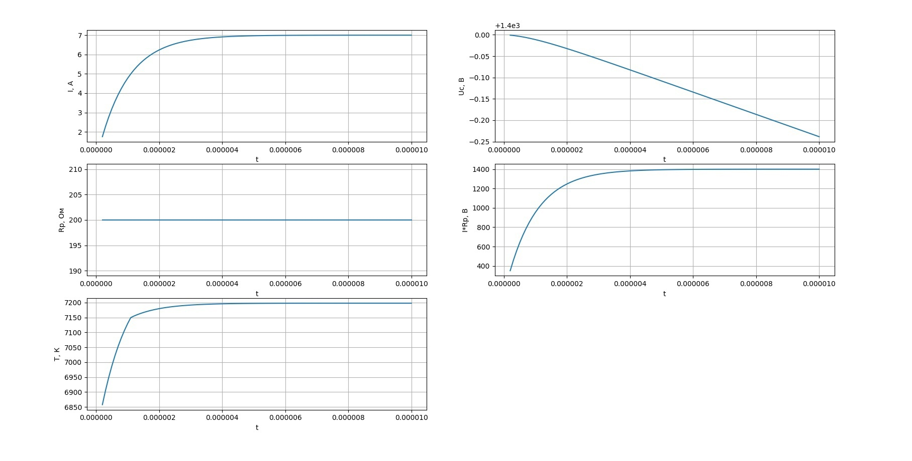

4) Результаты исследования влияния параметров контура $C_{k}, L_{k}, { R}_{k}$ на длительность импульса $t_{имп}$ апериодической формы. Длительность импульса определяется по кривой зависимости тока от времени на высоте $0.35I_{max}, I_{max}$ значение тока в максимуме (см.рисунок).

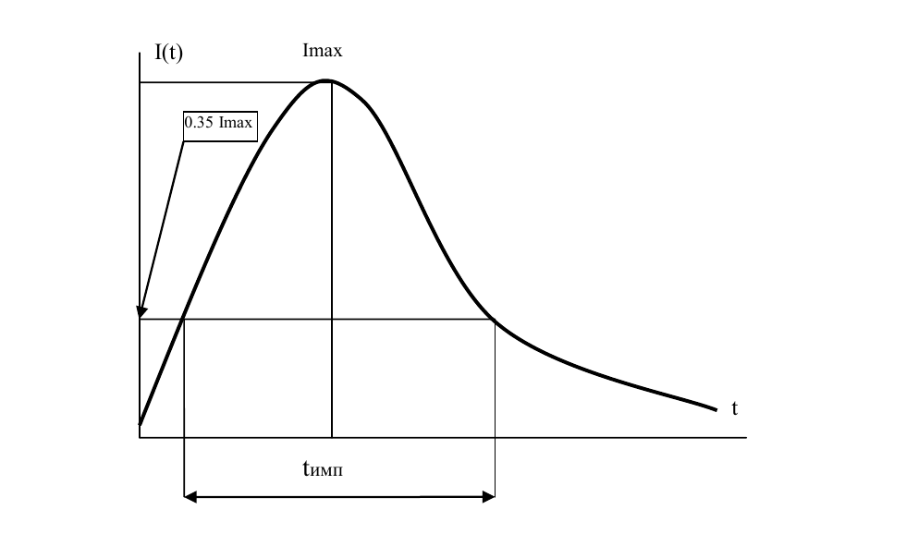

График $I\left(t\right)$ при начальных параметрах.

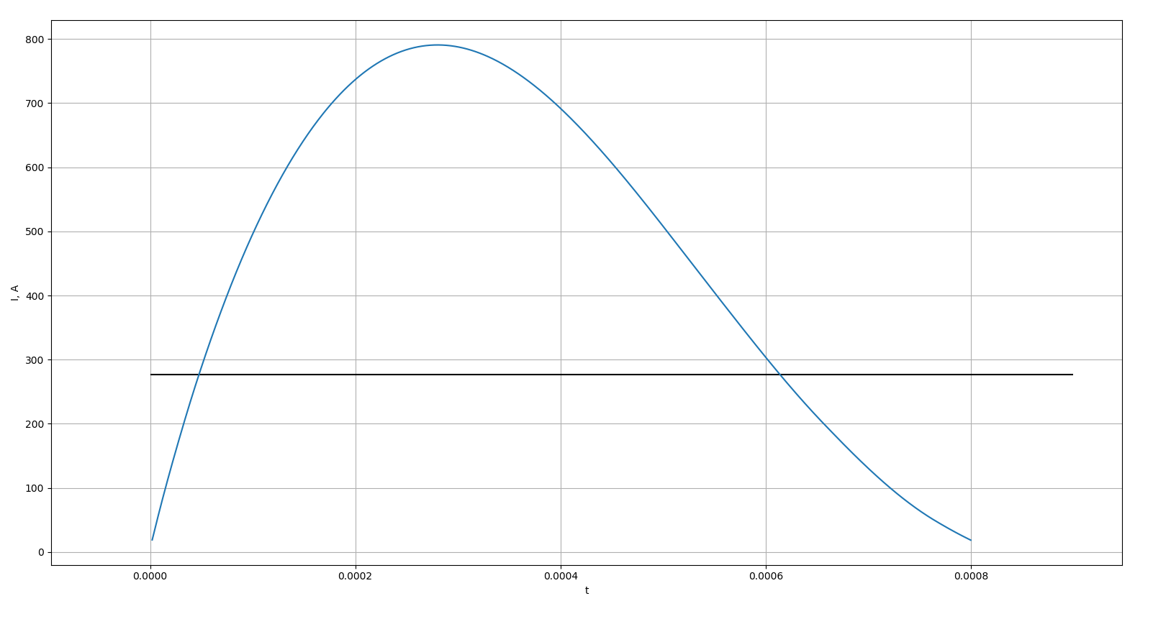

График $I\left(t\right)$ при увеличении изначального значения $C_{k}$ в 2 раза.

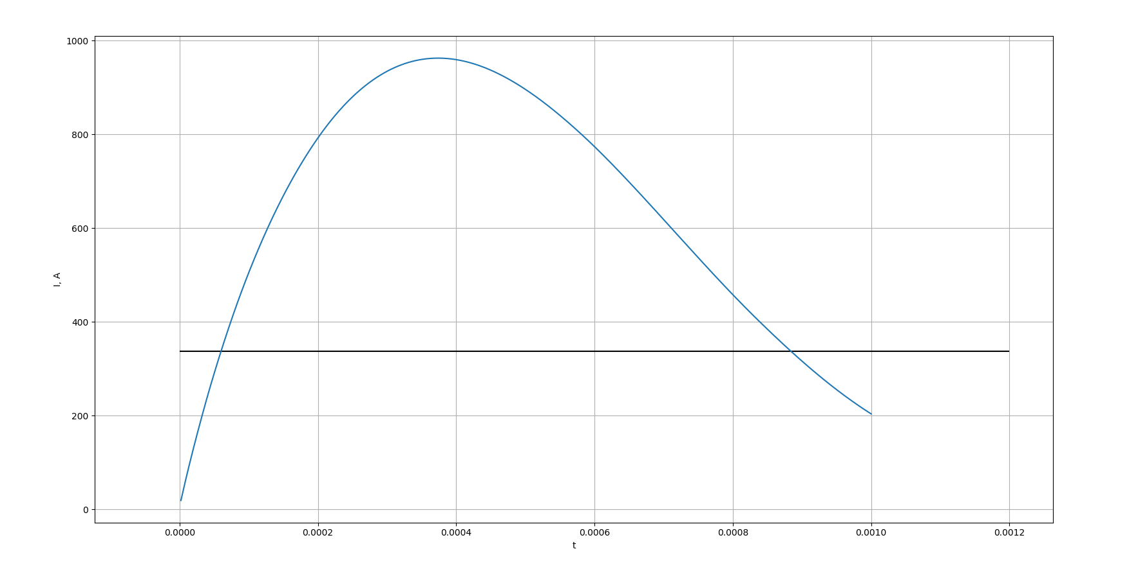

Из графика видно, что при увеличении $C_{k}$ значение $t_{имп}$ также увеличивается.

График $I\left(t\right)$ при уменьшении изначального значения $C_{k}$ в 1.5 раза.

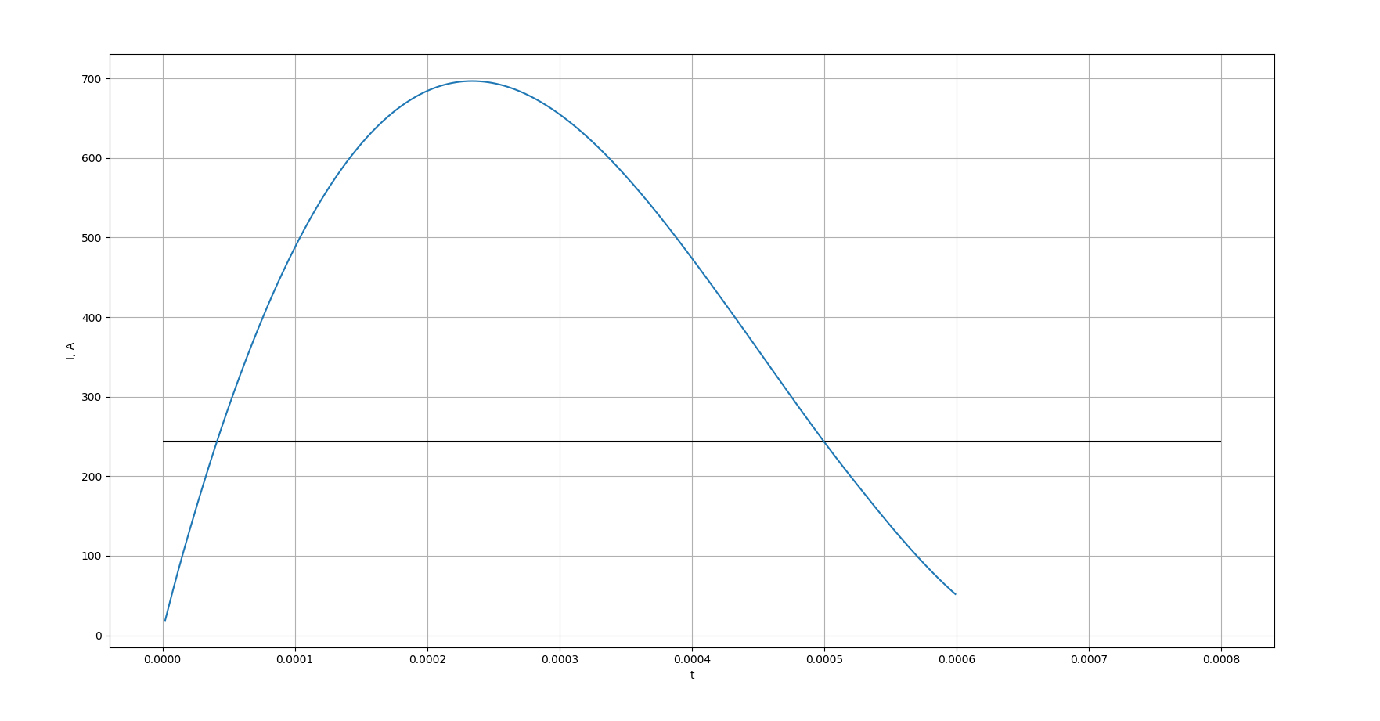

Из графика видно, что при уменьшении $C_{k}$ значение $t_{имп}$ также уменьшается.

График $I\left(t\right)$ при увеличении изначального значения $L_{k}$ в 2 раза.

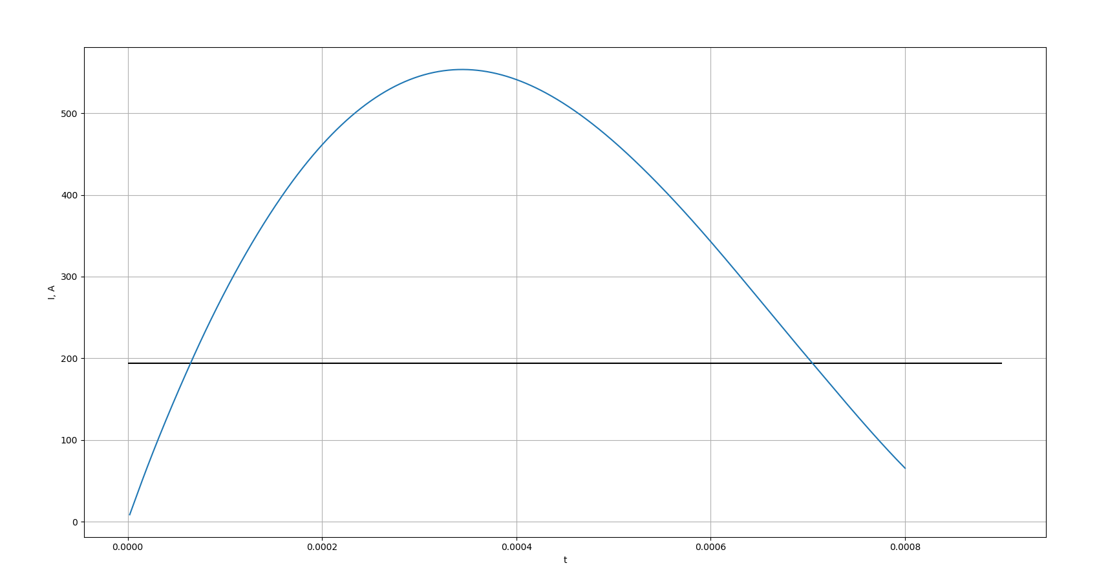

Из графика видно, что при увеличении $L_{k}$ значение $t_{имп}$ также увеличивается.

График $I\left(t\right)$ при уменьшении изначального значения $L_{k}$ в 2 раза.

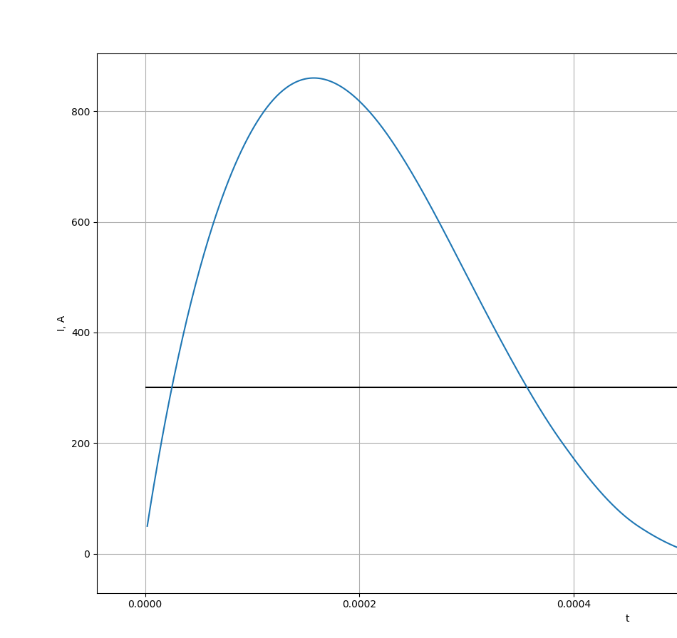

Из графика видно, что при уменьшении $L_{k}$ значение $t_{имп}$ также уменьшается.

График $I\left(t\right)$ при увеличении изначального значения $R_{k}$ в 10 раз.

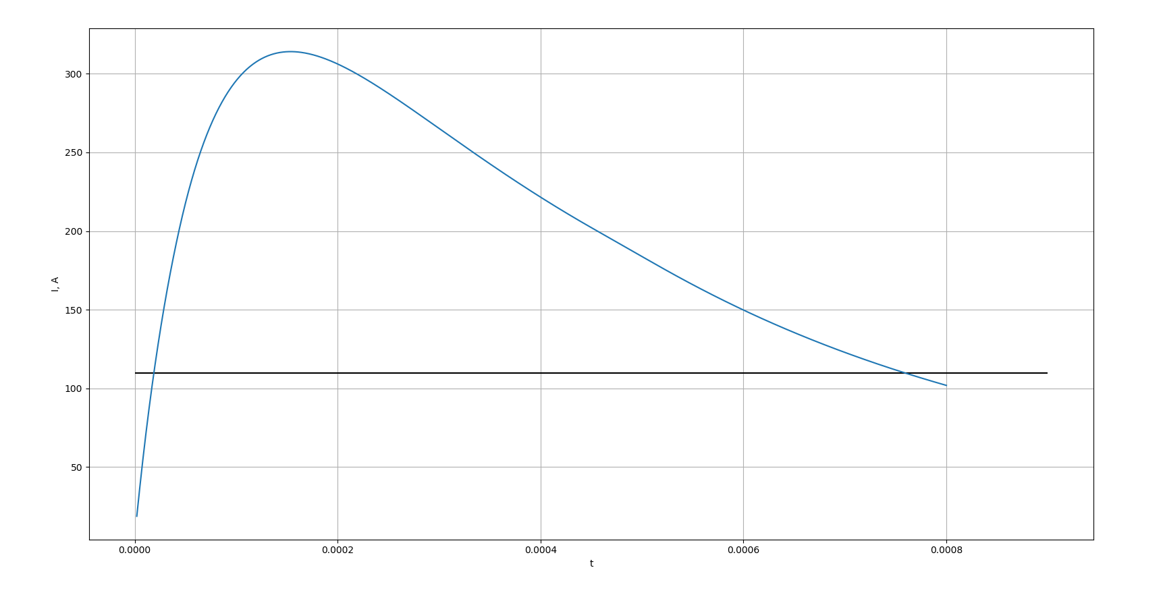

Из графика видно, что при увеличении $R_{k}$ значение $t_{имп}$ также увеличивается.

График $I\left(t\right)$ при уменьшении изначального значения $R_{k}$ в 10 раз.

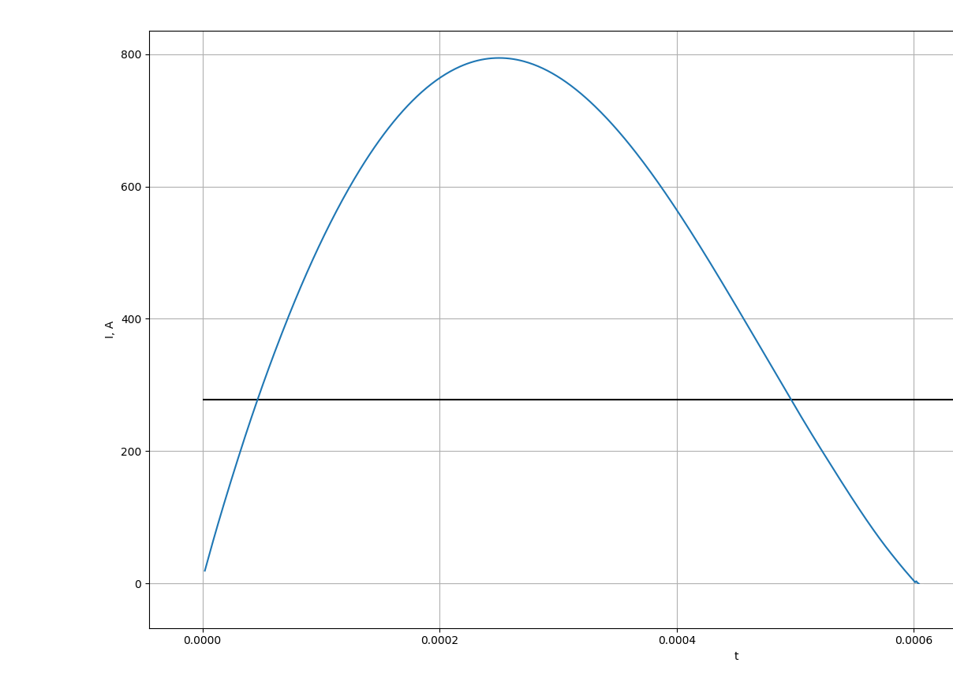

Из графика видно, что при уменьшении $R_{k}$ значение $t_{имп}$ также уменьшается.

**Ответы на вопросы по лабораторной работе.**

1. Какие способы тестирования программы, кроме указанного в п.2, можете предложить еще?

Ответ: например, убрать лампу, при большом значении параметра $R_{k}$ будет апериодическое затухание, при небольших значениях будут затухающие колебания.

2. Получите систему разностных уравнений для решения сформулированной задачи неявным методом трапеций. Опишите алгоритм реализации полученных уравнений.

Ответ:

$$U_{n+1}=U_{n}+\frac{h}{2}+\left[f\left(x_{n},u_{n}\right)+f\left(x_{n+1},u_{n+1}\right)\right]+O(h^{2})$$

$$\left\{\begin{aligned}\frac{dI}{dT}=\frac{U-\left(R_{k}+R_{p}\left(I\right)\right)I}{L_{k}} \\ \frac{dU}{dt}=-\frac{I}{C_{k}}\end{aligned}\right.$$

$$I_{n+1}=I_{n}+\frac{h}{2}\left[\frac{U_{n}-\left(R_{k}+R_{p}\left(I_{n}\right)\right)I_{n}}{L_{k}}+\frac{U_{n+1}-\left(R_{k}+R_{p}\left(I_{n+1}\right)\right)I_{n+1}}{L_{k}}\right]$$

$$U_{n+1}=U_{n}+\frac{h}{2}\left[-\frac{I_{n}}{C_{k}}-\frac{I_{n+1}}{C_{k}}\right]=U_{n}-\frac{h}{2}\left[\frac{I_{n}+I_{n+1}}{C_{k}}\right]$$

Подставим $U_{n+1}$ в выражение для

3. Из каких соображений проводится выбор того или иного метода, учитывая, что чем выше порядок точности метода, тем он более сложен?

Ответ: оценка погрешности для частного случая вида правой части дифференциального уравнения

$$φ\left(x, v\right)≡φ(x)$$

Если функция $φ(x, v)$ непрерывна и ограничена, а также непрерывны и ограничены её четвертые производные, то наилучший результат достигается при использовании схемы

$$y_{n+1}=y_{n}+\frac{k_{1}+{2k}_{2}+{2k}_{3}+k_{4}}{6}$$

|  |
| --- |
| $$k_{1}=h_{n}f\left(x_{n},y_{n}\right)$$ |
| $$k_{2}=h_{n}f\left(x_{n}+\frac{h_{n}}{2},y_{n}+\frac{k_{1}}{2}\right)$$ |
| $$k_{3}=h_{n}f\left(x_{n}+\frac{h_{n}}{2},y_{n}+\frac{k_{2}}{2}\right)$$ |
| $$k_{4}=h_{n}f\left(x_{n}+h_{n},y_{n}+k_{3}\right)$$ |

Если функция $φ(x, v)$ не имеет таких производных, то четвертый порядок схемы выше не может быть достигнут и тогда целесообразно применение более простых схем.